Министерство образования и науки Российской Федерации
Санкт-Петербургский Политехнический Университет Петра Великого
—
Институт компьютерных наук и кибербезопасности
Высшая школа кибербезопасности

ЛАБОРАТОРНАЯ РАБОТА № 7

«Резервный усилитель на транзисторе»

по дисциплине «Электроника и схемотехника»

Выполнил
студент гр. 5151003/40002 Бартенев А. А.
<подпись>

Старший Макаров А. С.
Преподаватель
<подпись>

Санкт-Петербург
2025

ЦЕль работы
Изучить схемотехнику простейшего усилителя на биполярном транзисторе. Получить представление о принципе работы малых систем автоматического регулирования на примере схемы температурной стабилизации транзистора резистивного усилителя. Экспериментально снять и исследовать амплитудно-частотную характеристику (АЧХ) усилительного каскада.

Ход работы
- Исследование резистивного усилителя.
Построим схему, состоящую из генератора гармонических сигналов, осциллографа, построителя частотных характеристик, блока питания и схемы усилителя.
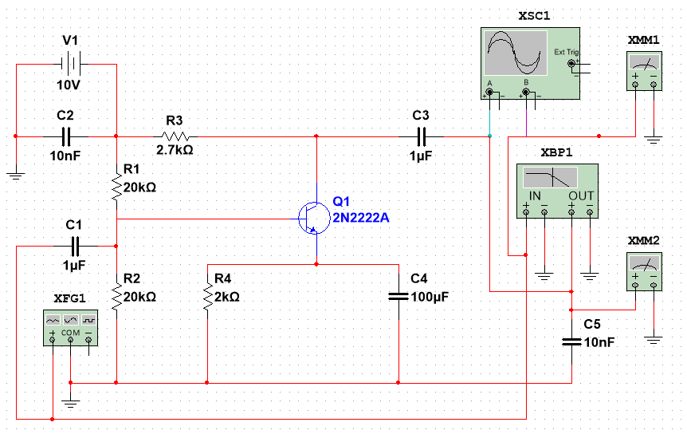
Рисунок 1 – Схема исследования
Резисторы R1 и R2 образуют делитель напряжения, который подает напряжение смещения на базу транзистора. Резистор R3 – нагрузочный, R4 = 2 кОм обеспечивает температурную стабилизацию каскада. Конденсаторы C1 и С3 = 1 мкФ – разделительные, С2 = 10 нФ и С4 = 100 нФ – блокировочные, С5 – шунтирующий, включен для ограничения полосы пропускания в области высоких частот.
Был установлен малый уровень входного напряжения, U = 20 мВ, универсального генератора гармонических сигналов для обеспечения работы усилителя в линейном режиме. Частота входного сигнала плавно изменялась от 0,1 кГц до 100 кГц. После чего показания были занесены в таблицу.
f, кГц | U_{вых}, мВ | К
0,1 | 17,869 | 0,89345
0,3 | 19,225 | 0,96125
0,5 | 21,267 | 1,06335
1 | 28,697 | 1,43485
3 | 62,675 | 3,13375
5 | 86,849 | 4,34245
10 | 114,058 | 5,7029
50 | 121,073 | 6,05365
75 | 110,519 | 5,52595
100 | 99,182 | 4,9591
Таблица 1 – Исследование резистивного усилителя
После чего по полученным результатам был построен график.
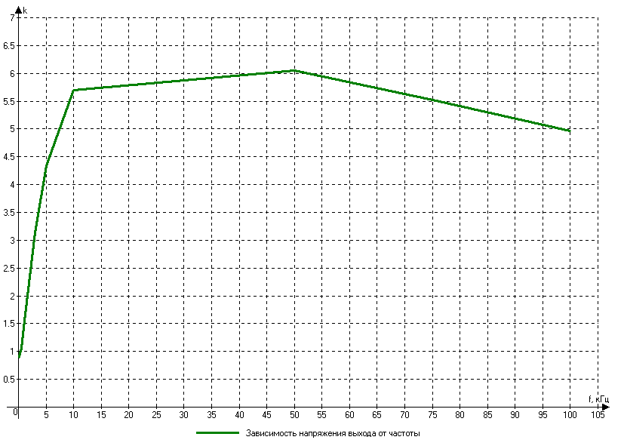
Рисунок 2 – График АЧХ резистивного усилителя
- Исследование влияния на АЧХ усилителя разделительных конденсаторов С1, С3.
Для этой схемы были сняты АЧХ для значений конденсатора С1=0,005мкФ, С1=1 мкФ, С1=1мкФ и С3=0,001мкФ, и С1=1мкФ С3=0,8мкФ.
С1 = 0,005мкФ |  |  | С1 = 1 мкФ
f, кГц | U_{вых}, мВ | К | f, кГц | U_{вых}, мВ | К
0,1 | 0,506 | 0,0253 | 0,1 | 17,869 | 0,89345
0,3 | 1,596 | 0,0798 | 0,3 | 19,225 | 0,96125
0,5 | 2,902 | 0,1451 | 0,5 | 21,267 | 1,06335
1 | 7,438 | 0,3719 | 1 | 28,697 | 1,43485
3 | 33,395 | 1,66975 | 3 | 62,675 | 3,13375
5 | 53,402 | 2,6701 | 5 | 86,849 | 4,34245
10 | 77,494 | 3,8747 | 10 | 114,058 | 5,7029
50 | 97,174 | 4,8587 | 50 | 121,073 | 6,05365
75 | 91,988 | 4,5994 | 75 | 110,519 | 5,52595
100 | 85,067 | 4,25335 | 100 | 99,182 | 4,9591
Таблица 2 – Влияние емкостей разделительных конденсаторов на АЧХ
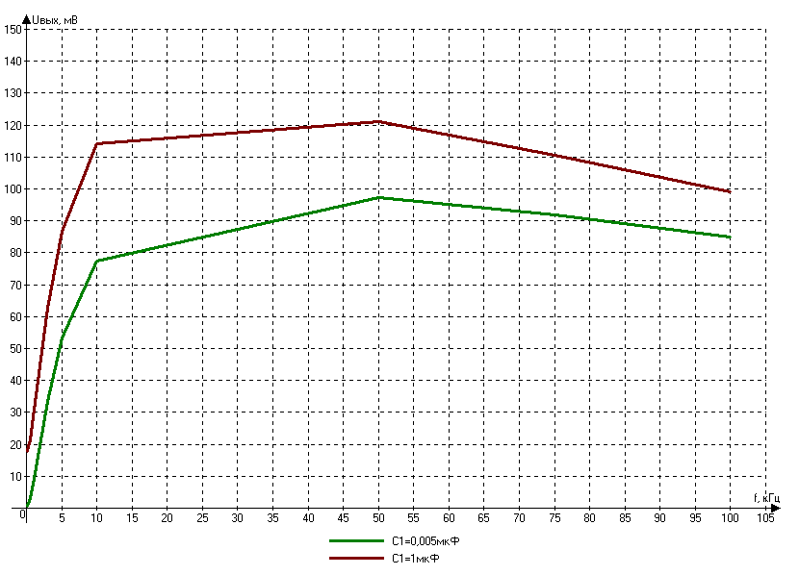
Рисунок 3 – АЧХ при условиях: С1=0,005мкФ, С1=1 мкФ, С1=1мкФ и С3=0,001мкФ, и С1=1мкФ С3=0,8мкФ
С1 = мкФ, С3 = 0,001мкФ |  |  | С1 = 1 мкФ, С3 = 0,8мкФ
f, кГц | U_{вых}, мВ | К | f, кГц | U_{вых}, мВ | К
0,1 | 1,641 | 0,08205 | 0,1 | 17,825 | 0,89125
0,3 | 1,767 | 0,08835 | 0,3 | 19,178 | 0,9589
0,5 | 1,959 | 0,09795 | 0,5 | 21,205 | 1,06025
1 | 2,673 | 0,13365 | 1 | 28,628 | 1,4314
3 | 6,44 | 0,322 | 3 | 62,549 | 3,12745
5 | 10,287 | 0,51435 | 5 | 86,718 | 4,3359
10 | 19,275 | 0,96375 | 10 | 113,971 | 5,69855
50 | 59,362 | 2,9681 | 50 | 121,057 | 6,05285
75 | 64,557 | 3,22785 | 75 | 110,508 | 5,5254
100 | 64,066 | 3,2033 | 100 | 99,175 | 4,95875
Таблица 3 – Влияние емкостей разделительных конденсаторов на АЧХ
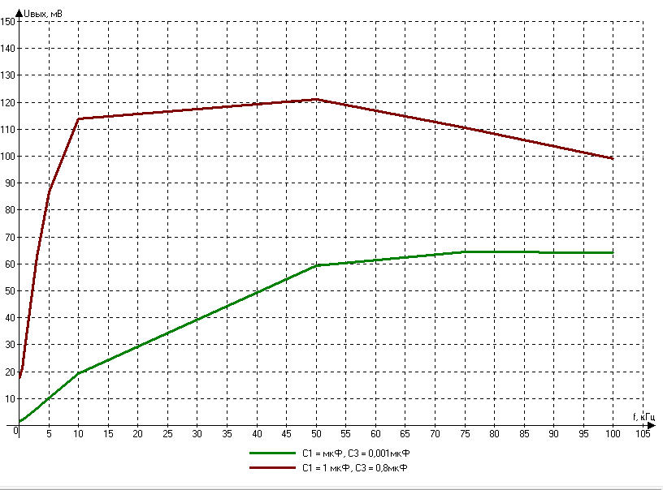
Рисунок 4 – График АЧХ при различных емкостях разделительного конденсатора С3
Конденсатор в данной цепи работает как фильтр, полностью блокируя постоянный ток и пропуская лишь переменную составляющую сигнала. При этом с уменьшением его ёмкости растёт сопротивление низкочастотной компоненте тока, что приводит к ослаблению передачи низких частот через цепь.
- Исследование АЧХ усилителя при изменении С4 и R4.
Связка конденсатора и резистора, которые стоят на выходе транзистора, необходимы для стабилизации его работы по противодействию теплотока и теплового эффекта. Конденсатор C4 блокирует переменное напряжение при переходе из одной части схемы в другую.
Было исследовано влияние емкости конденсатора C4 на КУ усилителя.

С4=5мкФ |  |  | С4=20мкФ
f, кГц | U_{вых}, мВ | К | f, кГц | U_{вых}, мВ | К
0,1 | 96,242 | 4,8121 | 0,1 | 220,171 | 11,00855
0,3 | 245,361 | 12,26805 | 0,3 | 483,035 | 24,15175
0,5 | 371,396 | 18,5698 | 0,5 | 655,071 | 32,75355
1 | 618,913 | 30,94565 | 1 | 903,23 | 45,1615
3 | 1011 | 50,55 | 3 | 1171 | 58,55
5 | 1059 | 52,95 | 5 | 1149 | 57,45
10 | 910,845 | 45,54225 | 10 | 945,415 | 47,27075
50 | 283,859 | 14,19295 | 50 | 284,634 | 14,2317
75 | 193,258 | 9,6629 | 75 | 193,515 | 9,67575
100 | 146,114 | 7,3057 | 100 | 146,227 | 7,31135
Таблица 4 – Влияние на АЧХ усилителя емкости С4 (R = 2 кОм)
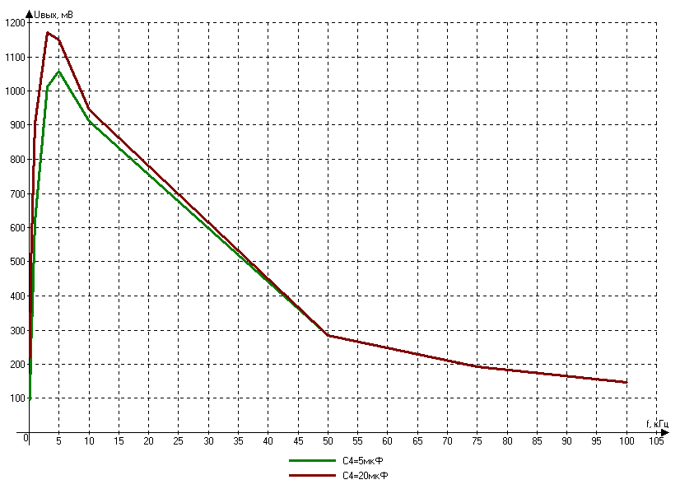
Рисунок 5 – Графики АЧХ при различных емкостях С4
Далее было исследовано влияние сопротивления R4 на КУ усилителя.
Когда ток течет через транзистор он нагревается и его сопротивление уменьшается. Поэтому необходимо добавочное сопротивление, которое может создать резистор R4. Как только сопротивление на транзисторе уменьшается, этот резистор забирает часть напряжения на себя и не позволяет увеличить ток цепи.
R4=5кОм |  |  | R4=30кОм
f, кГц | U_{вых}, мВ | К | f, кГц | U_{вых}, мВ | К
0,1 | 110,473 | 5,52365 | 0,1 | 94,764 | 4,7382
0,3 | 315,974 | 15,7987 | 0,3 | 159,244 | 7,9622
0,5 | 477,234 | 23,8617 | 0,5 | 171,511 | 8,57555
1 | 697,222 | 34,8611 | 1 | 175,925 | 8,79625
3 | 798,036 | 39,9018 | 3 | 161,123 | 8,05615
5 | 722,805 | 36,14025 | 5 | 138,592 | 6,9296
10 | 515,256 | 25,7628 | 10 | 93,078 | 4,6539
50 | 125,065 | 6,25325 | 50 | 21,609 | 1,08045
75 | 83,828 | 4,1914 | 75 | 14,464 | 0,7232
100 | 62,995 | 3,14975 | 100 | 10,863 | 0,54315
Таблица 5 – Влияние на АЧХ усилителя сопротивления R4 (С4 = 5 мкФ)
После чего по полученным результатам были построены графики.
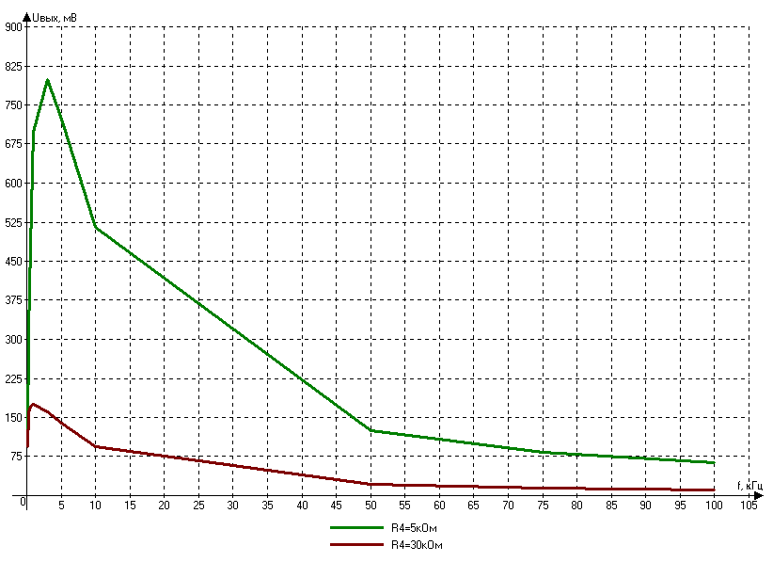
Рисунок 6 – График АЧХ при различных сопротивлениях резистора R4
Связка конденсатора и резистора, которые стоят на выходе транзистора, необходимы для стабилизации его работы. Когда ток течет через транзистор он нагревается и его сопротивление уменьшается. Поэтому необходимо добавочное сопротивление, которое может создать резистор R4.
- Исследование АЧХ резонансного усилителя.
В схему был подключен колебательный контур с конденсатором емкостью 10нФ и катушкой индуктивности с индуктивностью 700 мГн. Входное напряжение U_{вх} = 50мВ. Тогда, резонансная частота колебательного контура фильтра будет:
$f_{p}=\frac{1}{2π\sqrt{LC}}=\frac{1}{2π\sqrt{700*{10}^{-6}*10*{10}^{-9}}}≈60,155$ кГц
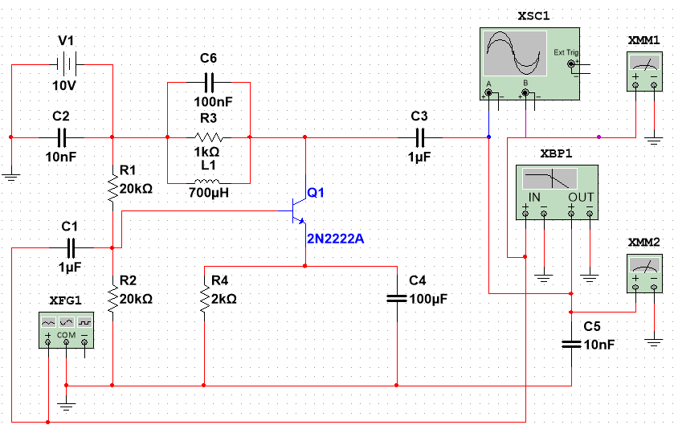
Рисунок 7 – Схема резонансного усилителя
f, кГц | U_{вых}, мВ | К
0,1 | 0,0008 | 0,000016
0,3 | 0,007 | 0,00014
0,5 | 0,021 | 0,00042
1 | 0,083 | 0,00166
3 | 0,773 | 0,01546
5 | 2,264 | 0,04528
10 | 12,005 | 0,2401
50 | 30,938 | 0,61876
75 | 27,572 | 0,55144
100 | 25,551 | 0,51102
Таблица 6 – АЧХ резонансного усилителя
После чего по полученным результатам были построены графики.
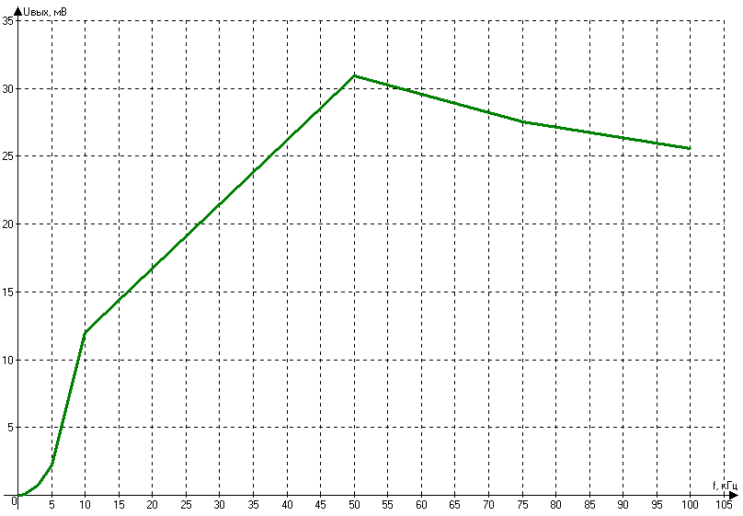
Рисунок 8 – АЧХ для резонансного усилителя

выводы
В ходе лабораторной работы была изучена АЧХ резистивного усилителя в зависимости от ёмкостей разделительных и блокирующих конденсаторов и от сопротивления, обеспечивающего температурную стабилизацию каскада. Также была исследована АЧХ резонансного усилителя.

